Благовещение Пресвятой Богородицы

Празднуется 25 (7)апреля

Днесь спасения нашего главизна,
и еже от века таинства явление,
Сын Божий, Сын Девы бывает, / и Гавриил благодать благовествует,
тем же и мы с ним Богородице возопиим:
радуйся, Благодатная,
Господь с Тобою.
Тропарь Благовещение Пресвятой Богородицы.

О Благовещении Пресвятой Богородицы
Хронологически, и по существу Новозаветная история начинается не с Рождества Иисуса Христа, а с Его Матери — Пресвятой Девы Марии.
Древние письменные источники о Ее жизни неизвестны, и все сведения о Деве Марии почерпнуты из устного предания, существовавшего в первых христианских общинах. Это предание утверждает, что Дева Мария происходила из рода Давидова и являлась дочерью благочестивых Иоакима и Анны. Девочка была поздним ребенком, дарованным им Господом в весьма преклонные лета по их горячим молитвам, и потому Ее рождение родители восприняли как великое чудо и милость Божию. Следуя иудейскому обычаю, они решили посвятить Ее Богу. В те времена многие дети воспитывались при храме, а подрастая, несли здесь определенные обязанности и послушания. В трехлетнем возрасте младенец Мария взошла по ступеням Иерусалимского храма, поручая Себя милости Божией.
Она была обручена с пожилым человеком по имени Иосиф, плотником из галилейского города Назарета. Иосиф был не мужем Марии, но обручником и хранителем Ее девства, ибо посвященной Богу девушке надлежало пребывать в чистоте и целомудрии.
Событие именуемое Благовещением — по-гречески «Эвангелизмус», то есть «Благая весть». Вот что рассказывает об обстоятельствах Благовещения Евангелие от Луки:
«Послан был Ангел Гавриил от Бога в город Галилейский, называемый Назарет, к Деве, обрученной мужу, именем Иосифу, из дома Давидова; имя же Деве: Мария. Ангел, войдя к Ней, сказал: «Радуйся, Благодатная!
Господь с Тобою;
благословенна Ты между женами.»

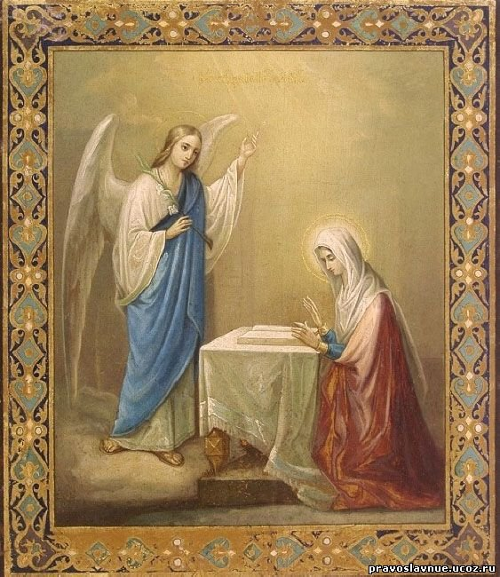

Она же, увидев его, смутилась от слов его и размышляла, что бы это было за приветствие. И сказал Ей Ангел: «Не бойся, Мария, ибо Ты обрела благодать у Бога; и вот, зачнешь во чреве, и родишь Сына, и наречешь Ему имя: Иисус. Он будет велик и наречется Сыном Всевышнего, и даст Ему Господь Бог престол Давида, отца Его; и будет царствовать над домом Иакова во веки, и Царству Его не будет конца.»
Мария же сказала Ангелу: «Как будет это, когда Я мужа не знаю?» Ангел сказал Ей в ответ: «Дух Святый найдет на Тебя, и сила Всевышнего осенит Тебя; посему и рождаемое Святое наречется Сыном Божиим. Вот и Елисавета, родственница Твоя, называемая неплодною, и она зачала сына в старости своей, и ей уже шестой месяц, ибо у Бога не останется бессильным никакое слово.»
Тогда Мария сказала: «Се, Раба Господня; да будет Мне по слову твоему. И отошел от Нее Ангел» (Лк. 1. 26–38).
Эти слова: «Се, Раба Господня; да будет Мне по слову Твоему», — не только выражают кроткую готовность Девы Марии принять возвещенное ей Ангелом, но и являются формулой согласия рода человеческого на соработничество Богу в деле спасения.
Наше отношение к Благовещению, к непорочному зачатию Пресвятой Девой Сына Божия должно характеризоваться одним словом: благоговение. Нам следует благоговейно веровать в то, что Божия Матерь, по словам святого Амвросия Медиоланского, и после того, как зачала во чреве, осталась Девой, и после того, как родила, осталась Девой. Такова вера Церкви. Как говорит святитель Иоанн Златоуст, «Дух Святой засиял в чистом зеркале, в непорочном теле Девы, образовав совершенного Человека не по закону природы... не из человеческого семени, но... неизъяснимо исткав в ней Зародыш, словно некую ткань, для спасения людей».
Сокрытая здесь великая Божественная тайна не обнаруживает себя ни в человеческом разуме, ни в знаниях, ни в воображении. Стать сопричастником ее возможно только силой веры, ибо содержание, значение и реальность этой тайны открываются нам в религиозном опыте.
Тропарь: Днесь спасе́нія нашего глави́зна, и е́же от вѣка та́инства явле́ніе; Сынъ Божій Сынъ Дѣвы бываетъ, и Гавріилъ благода́ть благовѣству́етъ. Тѣмже и мы с ним Богоро́дицѣ возопіи́мъ: ра́дуйся, благода́тная, Госпо́дь с Тобо́ю!
Кондак: Взбра́нной Воево́дѣ побѣди́тельная, я́ко изба́вльшеся от злыхъ, благода́рственная воспису́емъ Ти раби́ Твои, Богоро́дице, но яко иму́щая держа́ву непобѣди́мую, от вся́кихъ насъ бѣдъ свободи́, да зове́мъ Ти: Ра́дуйся, Невѣсто Неневѣстная!
